Классический расчет трансформатора достаточно сложен и требует знания почти всех характеристик, которые мы не можем знать, т.к. для использования мы берем всегда случайно попавший к нам сердечник. Поэтому, здесь для расчета трансформатора предлагается эмпирический метод, многократно проверенный радиолюбителями и основанный на практическом применении.
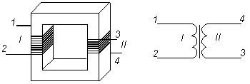
Рис.1. Трансформатор. Общий вид и условное обозначение.

Чтобы не загружать данную страницу, вы можете почитать о принципе действия трансформатора, о параметрах и характеристиках отдельно.
Для расчета сетевого трансформатора необходимо знать исходные данные, а именно напряжения и токи каждой обмотки. Первым шагом является определение суммарной мощности, которая вычисляется как сумма мощностей, потребляемой каждой об-моткой (мощность - это произведение тока на напряжение), поэтому:
P_{сумм}=U₁I₁+U₂I₂+……+U_{n}I_{n}, где U1I1, U2I2 и т.д. - произведения напряжений и то-ков вторичных обмоток (здесь ток - это максимальный ток нагрузки). Теперь определяем габаритную мощность, которая получается при делении на КПД:
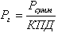
КПД заранее знать нельзя, но ее можно определить по таблице 1:
Суммарная мощность, ВТ | 10-20 | 20-40 | 40-100 | 100-300
КПД трансформатора | 0,8 | 0,85 | 0,88 | 0,92

Наиболее распространенные две формы сердечника:
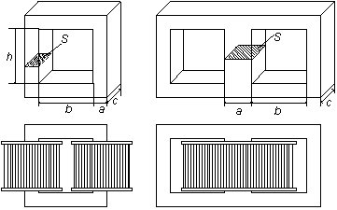
Рис. 2. Формы сердечника трансформатора и расположение катушек на сердечнике
Зная габаритную мощность трансформатора, находим сечение рабочего керна его сердечника, на котором находится катушка:
S - получается в квадратных сантиметрах.
Теперь находим ширину рабочего керна сердечника по формуле:
По полученному значению а (см.) выбираем из имеющихся в наличии сердечников данное значение (можно больше), и находим толщину пакета с (см.):
Теперь определяем количество витков, приходящихся на 1 вольт напряжения:
Коэффициент К обычно лежит в пределах от 35 до 60. В первую очередь он зависит от свойств пластин стали сердечника. Для стали толщиной 0,35 мм, для сердечников С-образной формы, витых из тонкой стали, К=35. Для сердечников О-образной формы, собранный из П- или Г-образных пластин без отверстий по углам, берем К=40. Если применяются пластины типа Ш без отверстий, то К=45, с отверстиями К=50. Для пластин Ш-образной формы с отверстиями, толщиной 0,35 мм, К=60. Т.е. значением К можно варьировать, но учитывать, что уменьшение К облегчает намотку, но ужесточает работу трансформатора. При применении пластин из высококачественной стали этот коэффициент можно немного уменьшить, а при низком качестве нужно увеличить.
Теперь можно найти количество витков первичной обмотки:
Для определения количества витков вторичной обмотки, необходимо вводить до-полнительный коэффициент m, учитывающий падение напряжения на ней:
Коэффициент m зависит от силы тока, протекающего по данной обмотке, табл.2:
Диаметр проводов вторичных обмоток можно найти:
где d-диаметр провода по меди, мм; I-сила тока в обмотке, А; p-коэффициент, учитывающий допустимый нагрев, зависящий от марки провода, табл. 3:
Силу тока в первичной обмотке можно определить так:
Пример расчета.
Нужно рассчитать трансформатор со следующими данными:
U1=6,3В, I1=1,5А; U2=12В, I2=0,3А; U3=120В, I3=0,059А. Находим суммарную мощность: Рсумм=6,3*1,5+12*0,3+120*0,059=20,13 Вт. С помощью табл.1 определяем габаритную мощность: Рг=20,13/0,85=23,7 Вт. Находим сечение трансформатора:
Находим приближенное значение ширины рабочего керна:
Выбираем пластины трансформатора типа Ш-19, для которых а=1,9 см, и находим толщину пакета:
с=S/a=5,84/1,9=3,1 см.
Фактически полученное сечение рабочего керна сердечника:
S=ac=1,9*3,1=5,89 см2.
Определяем коэффициент К. Допустим, что используются пластины трансформа-торной стали типа Ш-19 без отверстий по углам. Тогда К=45.
Находим количество витков на 1 В:
n=K/S=45/5,89=7,64.
Определяем количество витков первичной обмотки при питании от сети напряжением 220 В:
WI=UI*n=220*7,64=1680 витков.
Находим из табл. 3 коэффициент m для каждой из вторичных обмоток:
при I1=1,5A, m1=1,04;
при I2=0,3A, m2=1,02;
при I3=0,059A, m3=1,00.
Определяем количество витков каждой из вторичных обмоток с округлением до ближайшего целого числа:
W1=m1U1n=1,04*6,3*7,64=50 витков;
W2=m2U2n=1,02*12*7,64=94 витков;
W3=m3U3n=1,00*120*7,64=917 витков;
Находим силу тока в первичной обмотке:
I1=Pг/Uсети=23,7/220=0,108 А.
Находим диаметр провода первичной обмотки:
Находим диаметры проводов вторичных обмоток. Для этого составляем таблицу намоточных данных, где диаметры проводов по меди выбраны из ближайших больших стандартных значений, а диаметры проводов в изоляции взяты на 10% больше, чем диаметры проводов по меди, табл. 4.
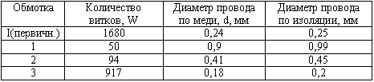
Многократно проверенный расчет сетевого трансформатора. Все.

